**ФЕДЕРАЛЬНОЕ АГЕНТСТВО ПО ОБРАЗОВАНИЮ**

**ГОСУДАРСТВЕННОЕ ОБРАЗОВАТЕЛЬНОЕ УЧРЕЖДЕНИЕ ВЫСШЕГО ПРОФЕССИОНАЛЬНОГО ОБРАЗОВАНИЯ**

**“ВОРОНЕЖСКИЙ ГОСУДАРСТВЕННЫЙ УНИВЕРСИТЕТ”**

**Факультет компьютерных наук**

Информационная система поликлиники

Отчет по практикуму для курса «Информационные технологии»

Студент __________ Папина А.А.

Руководитель __________Михайлов Е. М.

**Воронеж 2019**

Содержание

1. Постановка задачи 3

2. IDEF0 – Диаграммы 8

3. Диаграмма Use-Case 11

4. Диаграмма классов 12

5. Диаграмма последовательностей 14

6. Диаграмма кооперации 15

7. Диаграмма состояний 16

8. Диаграмма активности 17

9. Диаграмма компонентов 18

10. Диаграмма развертывания 19

11. Приложение 19

# 1. Постановка задачи

Необходимо разработать модель информационной системы поликлиники.

Цели проекта:

* хранение сведений о пациентах,
* ведение истории болезней пациентов,
* выдача направлений на прием к врачам.

Подразделения и пользователи системы:

* пациенты,
* регистратура,
* врачи,
* лаборатория проверки анализов.

Пациенты имеют доступ к:

* списку врачей (ФИО, отделение, должность, кабинет), (просмотр)
* расписанию врачей (из объекта Направление – дата, время),
* списку отделений, (просмотр)
* списку лабораторий, (просмотр)
* своей истории болезней (заключения и анализы), (просмотр)
* своим направлениям к врачам, (просмотр, добавление, удаление)
* своим направлениям в лаборатории, (просмотр)
* справке по классам болезней. (просмотр)

Регистратура имеет доступ к:

* списку врачей (ФИО, отделение, должность, кабинет), (просмотр)
* расписанию врачей (из объекта Направление – дата, время),
* списку отделений, (просмотр)
* списку лабораторий, (просмотр)
* списку пациентов, (просмотр, добавление, удаление)
* списку направлений(любых), (просмотр, добавление, удаление)
* справке по классам болезней. (просмотр)

Врачи имеют доступ к:

* списку врачей (ФИО, отделение, должность, кабинет), (просмотр)
* расписанию врачей (из объекта Направление – дата, время),
* списку отделений, (просмотр)
* списку лабораторий, (просмотр)
* списку пациентов, (просмотр)
* списку направлений(любых), (просмотр, добавление)
* списку заключений, (просмотр, добавление)
* списку анализов, (просмотр)
* справке по классам болезней. (просмотр)

Кроме того, более широкими полномочиями обладают заведующие отделениями (могут еще добавлять/удалять врачей и пациентов, удалять заключения и анализы) и главный врач(имеет полный доступ к системе).

Лаборатория проверки анализов имеет доступ к:

* списку врачей (ФИО, отделение, должность, кабинет), (просмотр)
* расписанию врачей (из объекта Направление – дата, время),
* списку отделений, (просмотр)
* списку лабораторий, (просмотр)
* просмотру списка направлений в свою лабораторию, (просмотр, добавление)
* списку анализов, (просмотр, добавление)
* справке по классам болезней. (просмотр)

Список объектов:

Врач

* id врача (ключ)
* ФИО
* отделение
* должность
* специальность

Пациент

* id пациента (ключ)
* ФИО
* дата рождения
* участок

Отделение

* id отделения (ключ)
* название
* заведующий отделением

Направление к врачу

* id направления (ключ)
* id пациента
* id врача
* дата
* время

Заключение

* id заключения (ключ)
* id врача
* id пациента
* дата
* диагноз
* рекомендации к лечению

Лаборатория

* № лаборатории (ключ)
* название
* отделение

Анализы

* id анализа (ключ)
* № лаборатории
* id пациента
* тип анализа
* дата
* результат

# 2. IDEF0 – Диаграммы

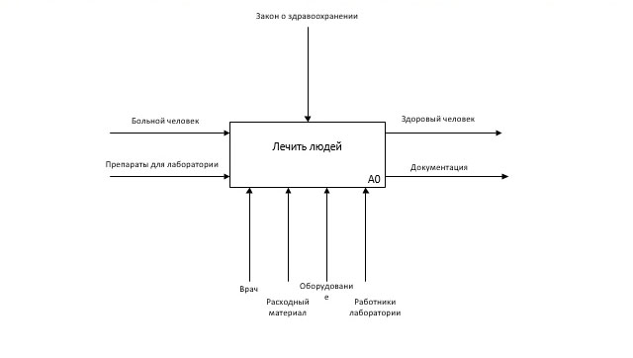

Рисунок 2.1 – IDEF0 Управление поликлиникой

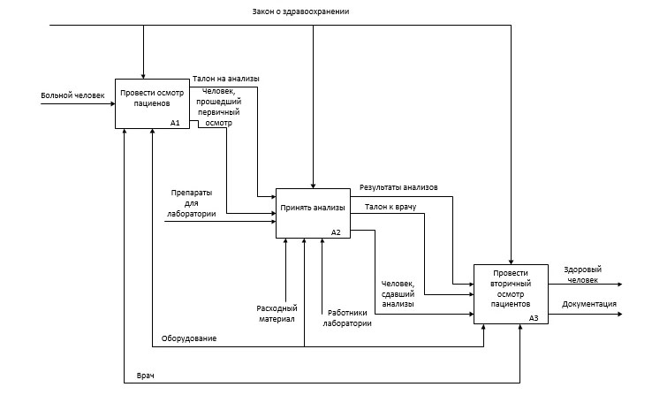

Рисунок 2.2 – IDEF0 Организация работы поликлиники

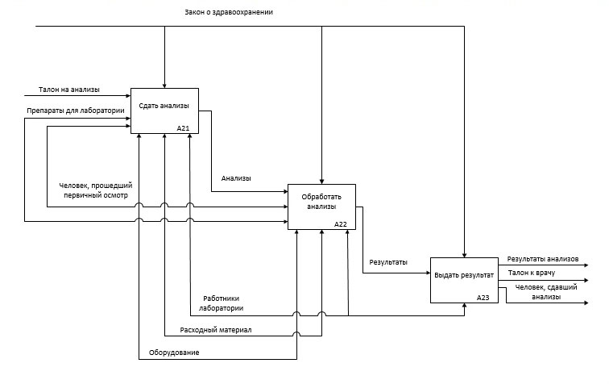

Рисунок 2.3 – IDEF0 Сдача анализов

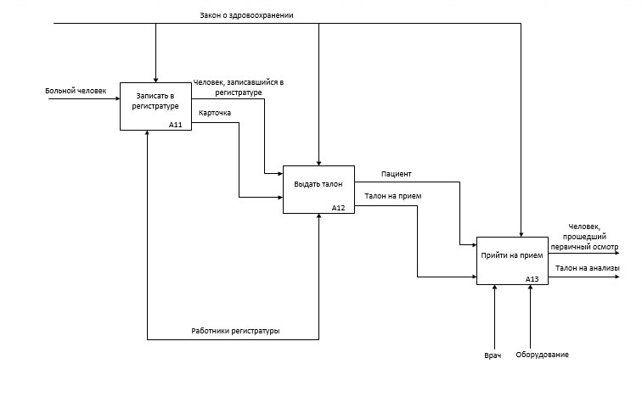

Рисунок 2.4 – IDEF0 Осмотр

Все функционирование поликлиники складывается из оказания трех основных услуг: регистрации пациента, проведение приема у врача и проверка анализов пациента.

После регистрации пациент может получить направление на прием к врачу. Врач проводит первичный осмотр, устанавливает диагноз и формирует рекомендации к лечению. Если для установки диагноза данных первичного осмотра недостаточно, пациенту выдается направление на анализы.

# 3. Диаграмма Use-Case

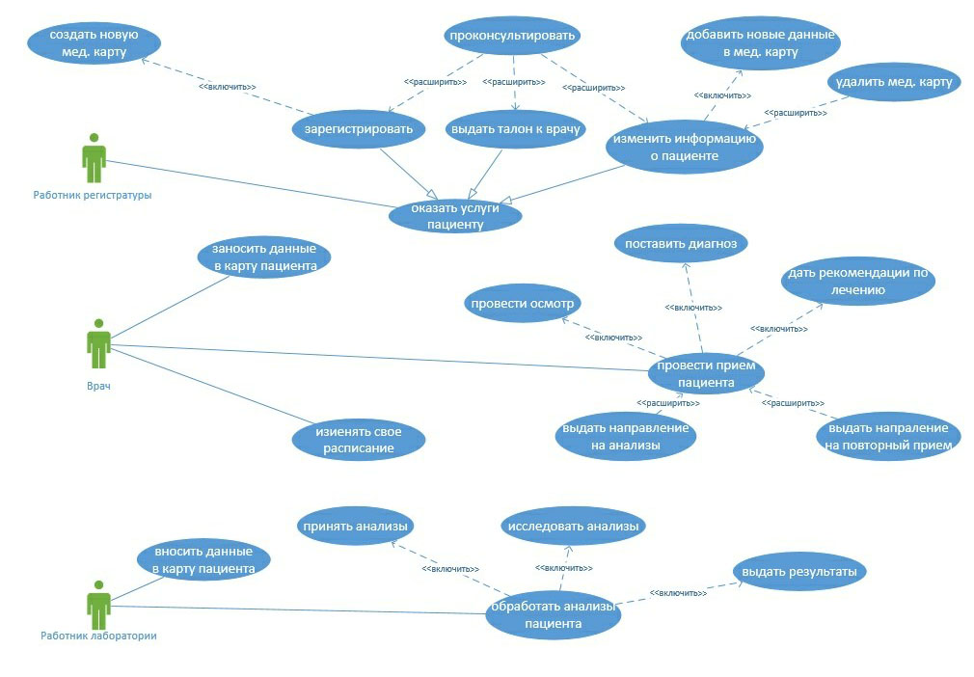

Рисунок 3.1 – Диаграмма Use-Case

Актеры:

* Работник регистратуры – регистрирует новых пациентов, изменяет информацию о них по запросу, выдает направления;
* Врач – проводит прием пациентов;
* Работник лаборатории – проверяет анализы пациентов;

# 4. Диаграмма классов

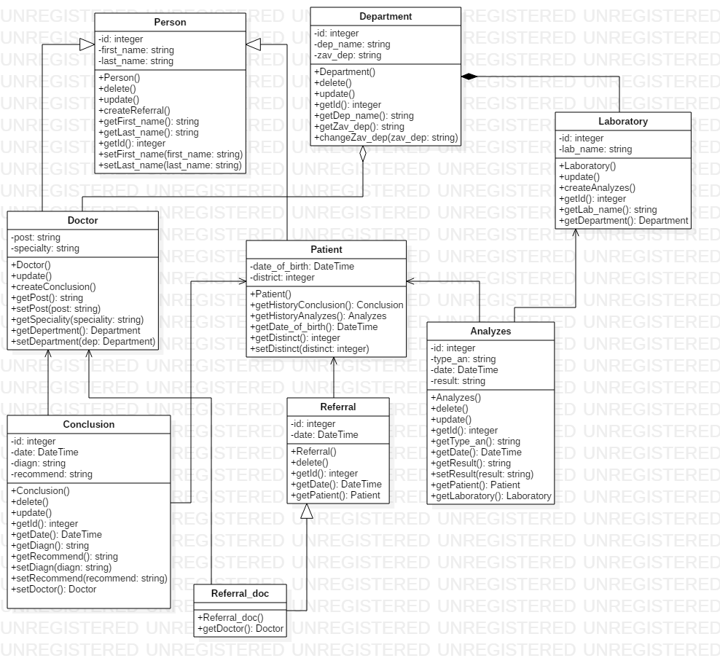

Рисунок 4.1 – Диаграмма классов

Описание основных классов:

* Person – класс, содержащий основную информацию о человеке(id и ФИО), от этого класса наследуется Patient и Doctor,
* Patient – класс, содержащий основную информацию о пациенте,
* Doctor - класс, содержащий основную информацию о враче,
* Department - класс, содержащий информацию об отделении,
* Laboratory - класс, содержащий информацию о лаборатории,
* Referral – класс направления, от него наследуется класс Referral_doc
* Referral_doc – класс направления к врачу,
* Analyzes - класс, содержащий информацию об анализах
* Conclusion – класс заключения

# 5. Диаграмма последовательностей

На рисунке 5.1 приведена диаграмма последовательности действий при проведении приема пациента.

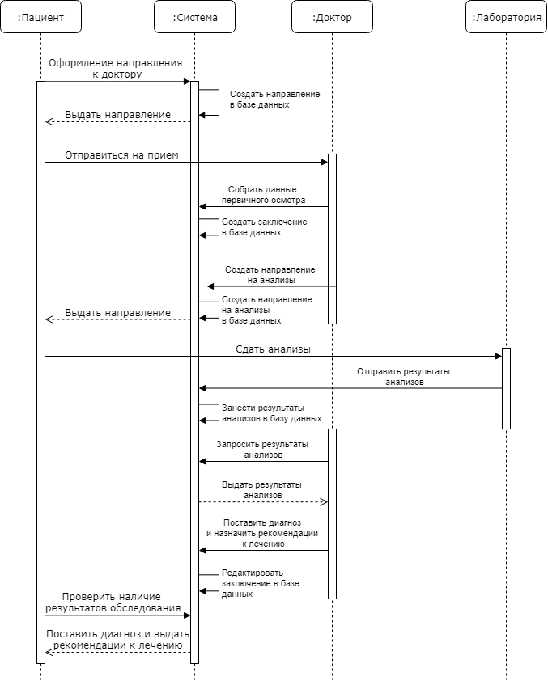

Рисунок 5.1 – Диаграмма последовательностей

# 6. Диаграмма кооперации

Диаграмма кооперации, описывающая порядок действий при проведении приема пациента, изображена на Рисунке 6.1:

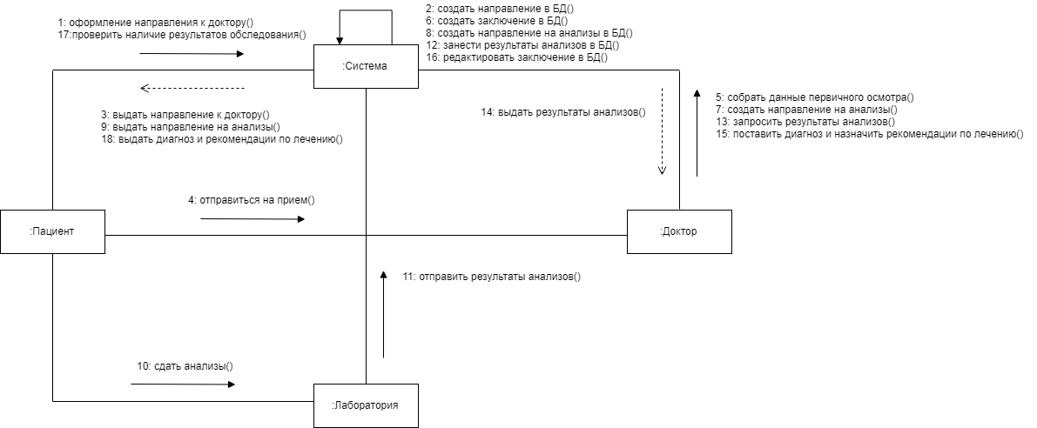

Рисунок 6.1 – Диаграмма кооперации

# 7. Диаграмма состояний

Диаграмма состояния системы приведена на рисунке 7.1:

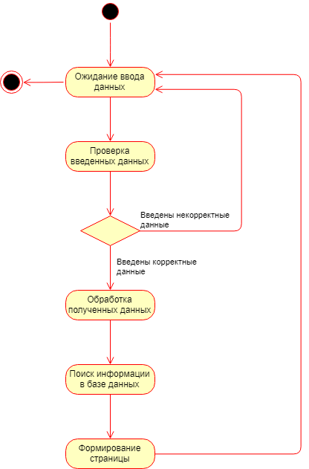

Рисунок 7.1 – Диаграмма состояния системы

# 

# 8. Диаграмма активности



Рисунок 8.1 – Диаграмма активности

# 9. Диаграмма компонентов

Диаграмма компонентов представлена на Рисунке 9.1:

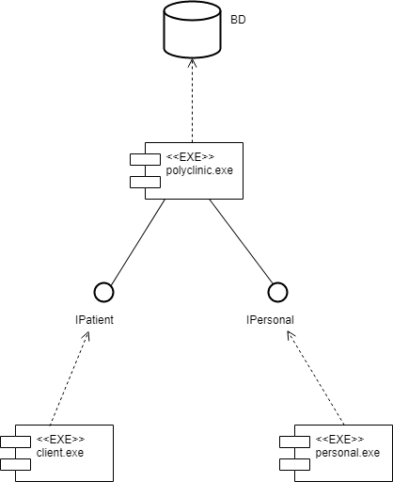

Рисунок 9.1 – Диаграмма компонентов

# 10. Диаграмма развертывания

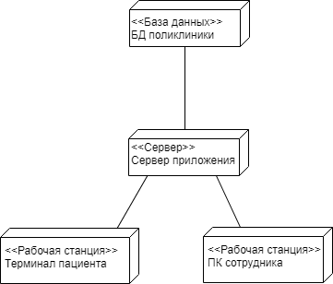

Рисунок 10.1 – Диаграмма развертывания

# 11. Приложение

При запуске приложения появляется окно выбора, кем вы являетесь: пациент (для терминалов поликлиники) или сотрудник:

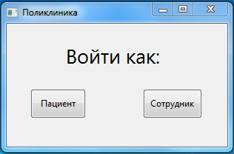

Рисунок 11.1 – Окно выбора роли

При выборе роли «Пациент» открывается стартовое окно посетителя поликлиники с возможностью просмотра следующих разделов:

* Список отделений,
* Список врачей.

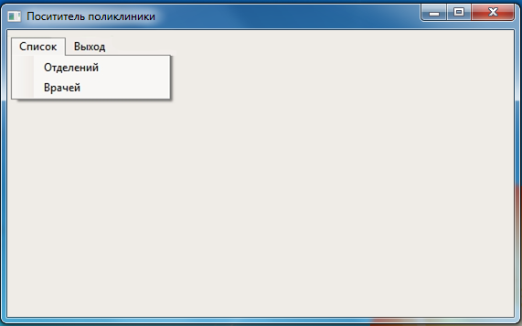

Рисунок 11.2 – Стартовое окно посетителя поликлиники

Если выбрать роль «Сотрудник», то далее будет следовать окно авторизации сотрудника:

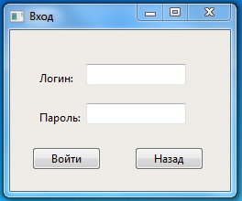

Рисунок 11.3 – Окно авторизации сотрудника

После авторизации следует стартовое окно сотрудника с его основными данными:

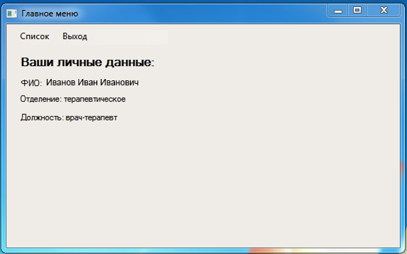

Рисунок 11.4 – Стартовое окно сотрудника

Для сотрудника доступны следующие разделы:

* Список врачей,
* Список пациентов,
* Список направлений,
* Список отделений,
* Список заключений.

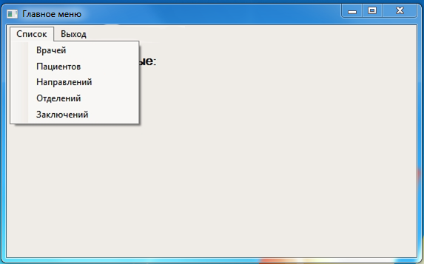

Рисунок 11.5 – Доступные сотруднику списки

Каждый из этих разделов (с правами доступа главного врача к редактированию списков в них) приведены на следующих рисунках:

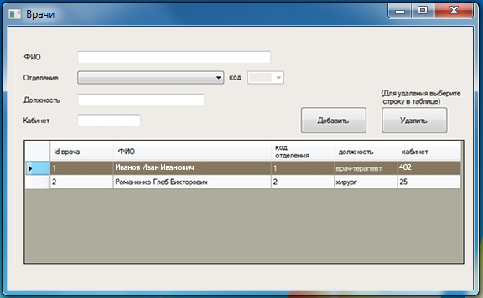

Рисунок 11.6 – Окно списка врачей

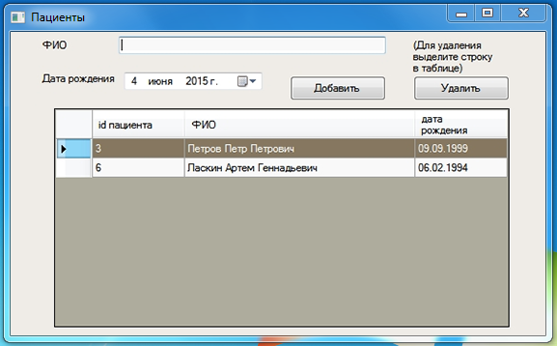

Рисунок 11.7 – Окно списка пациентов

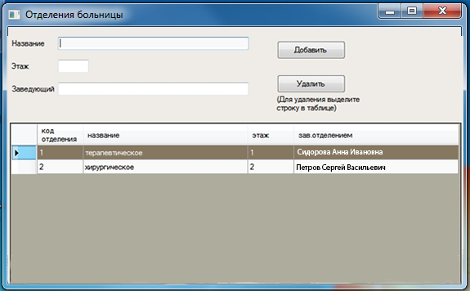

Рисунок 11.8 – Окно списка отделений

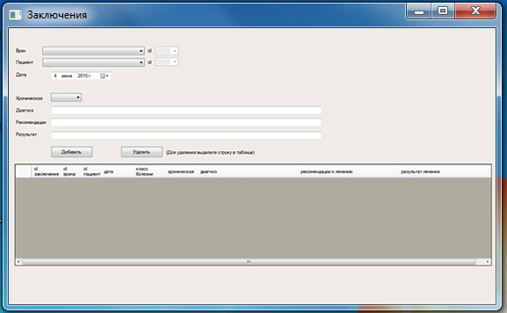

Рисунок 11.9 – Окно списка заключений